ES fondu 2014.–2020. gada plānošanas perioda aktualitātes.

Iekļauta informācija par ES fondu 2014.–2020. gada plānošanas perioda programmas slēgšanas procesu, t.sk. priekšlikums MK atbalstīt maksājuma veikšanu projektam pēc pieņemtā lēmuma par kriminālprocesa izbeigšanu.
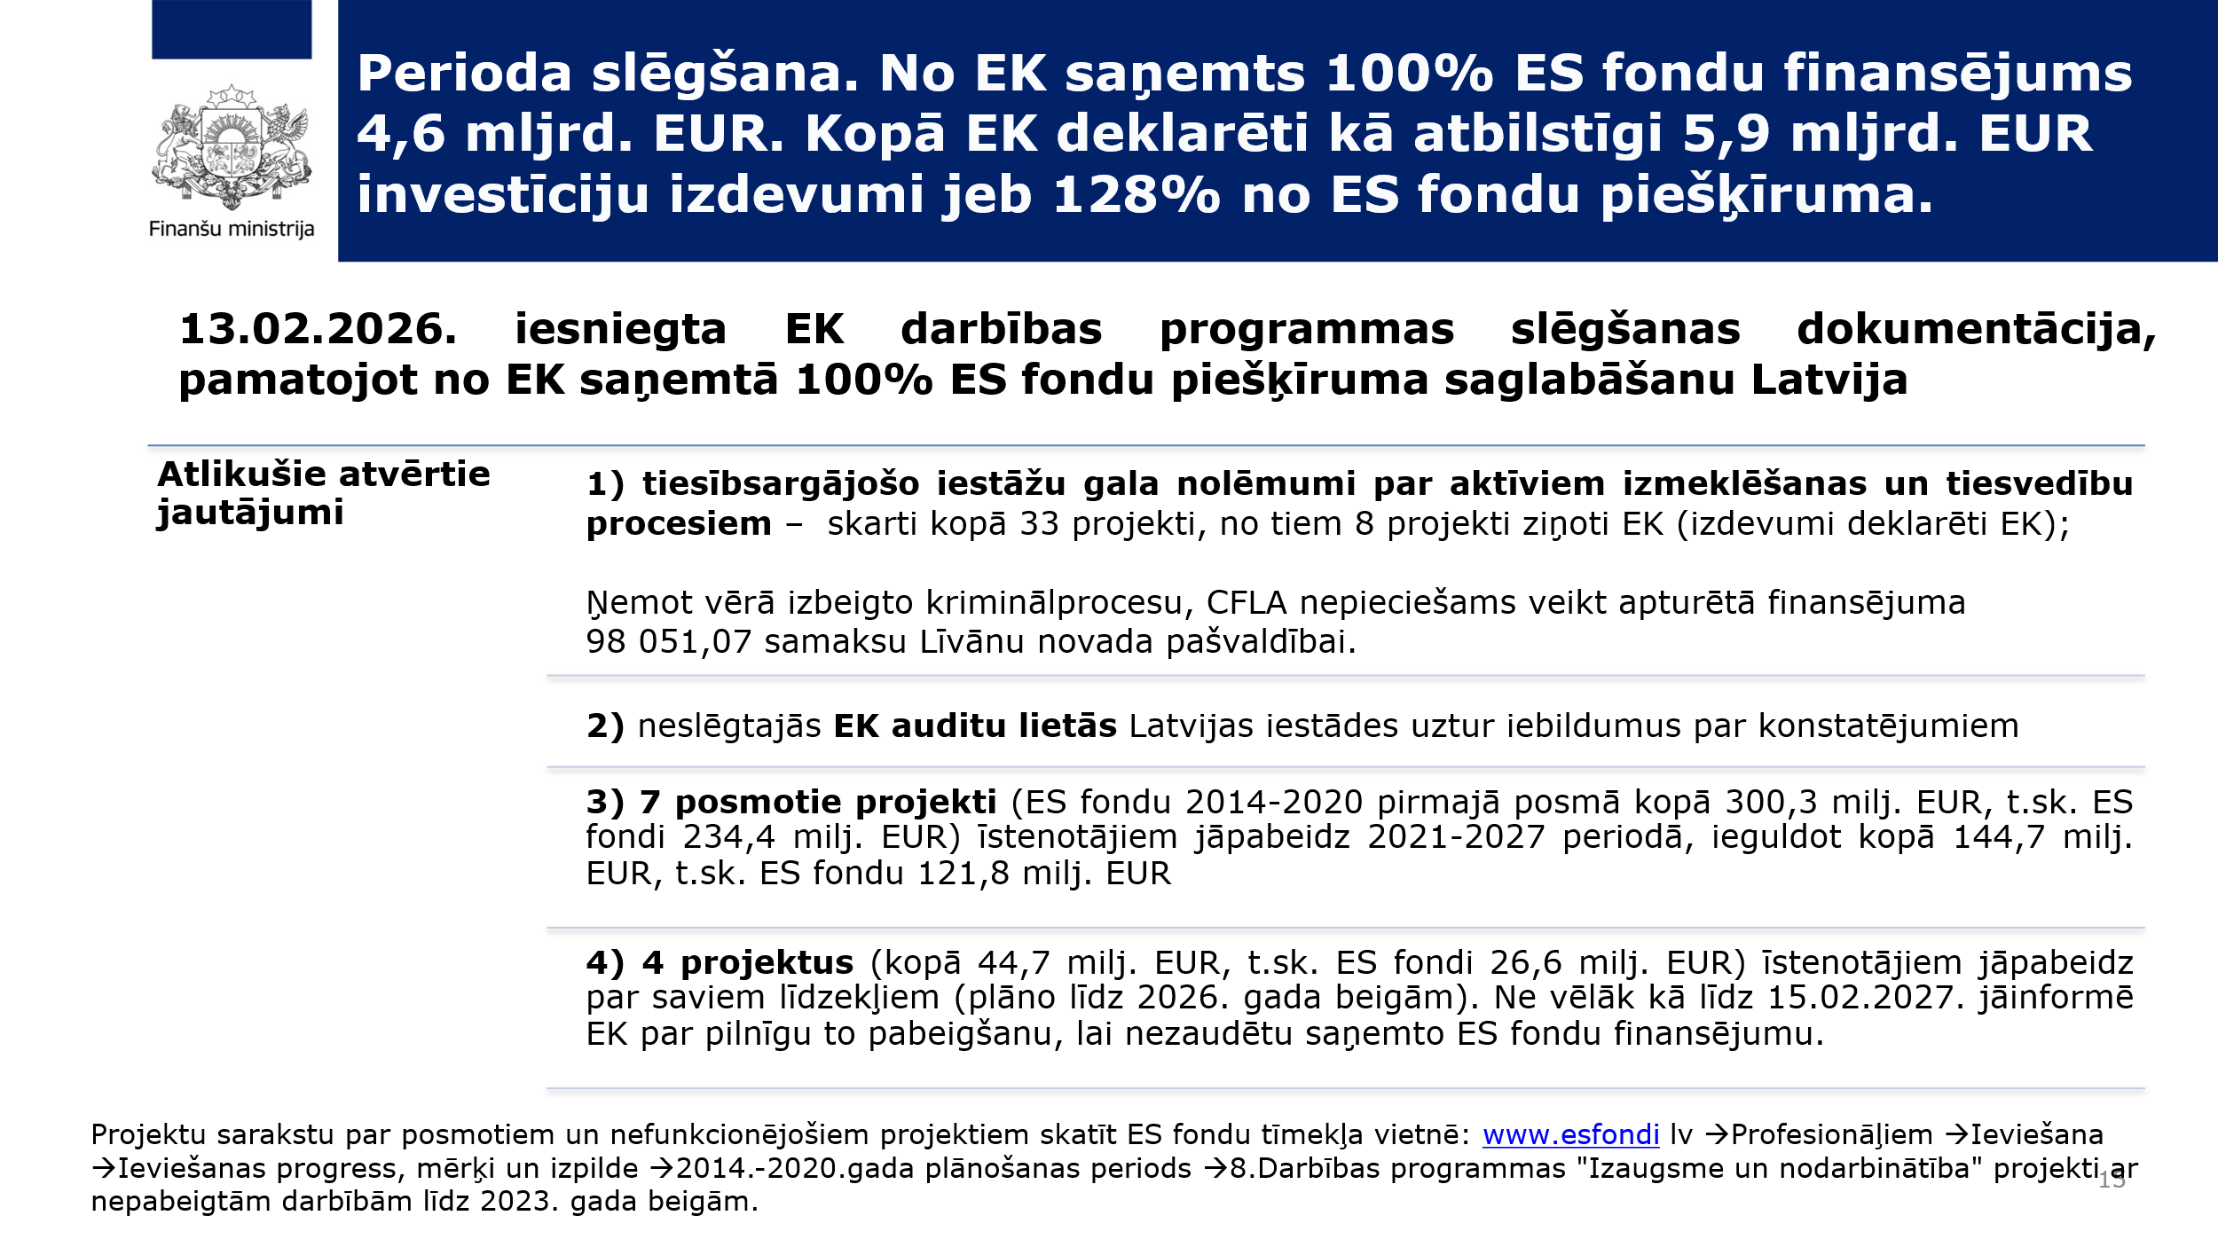
Pateicoties projektu īstenotāju mērķtiecīgai un efektīvai darbībai, īstenoti vairāk nekā divi tūkstoši projektu ar būtisku pienesumu sabiedrībai – stiprināta uzņēmumu konkurētspēja, modernizēta infrastruktūra un veicināta nodarbinātība. ES fondu ietekmi uz Latvijas ekonomisko izaugsmi un attīstību apliecina arī makroekonomiskie aprēķini – Latvijas iekšzemes kopprodukta (IKP) līmenis 2024. gadā būtu par 8,7% zemāks bez ES fondu investīcijām. Makroekonomiskie novērtējumi liecina, ka ES fondu investīciju ietekme uz tautsaimniecību ir būtiska. ES fondi ir palielinājuši visas IKP izlietojuma puses komponentes – privāto un publisko patēriņu, investīcijas, eksportu un importu.
Investīciju rezultātā stiprināta gandrīz 6900 uzņēmumu konkurētspēja un produktivitāte, uzlabota energoefektivitāte teju 23 tūkstošos mājsaimniecību, bet ES fondu atbalstītajos pasākumos iesaistījušies vairāk nekā pusmiljons iedzīvotāju. Vairāk nekā 300 tūkstoši cilvēku paaugstinājuši savas prasmes darba tirgū, ap 100 tūkstoši sociālam riskam pakļautu personu saņēmušas atbalstu darba vietu izveidei un saglabāšanai, savukārt aptuveni 90 tūkstoši iedzīvotāju saņēmuši atbalstu veselības veicināšanas un slimību profilakses pasākumos. Vienlaikus aptuveni 20 tūkstoši ārstniecības personu pilnveidojušas kvalifikāciju vai tika piesaistītas darbam reģionos.

Statistika par neatbilstībām un atgūto finansējumu.
No plānošanas perioda sākuma līdz 2025. gada beigām Centrālā finanšu un līgumu aģentūra (CFLA) ES fondu projektos pieņēma lēmumus par neatbilstoši veiktiem izdevumiem (NVI) 88,3 milj. EUR jeb 1,3% no samaksātā publiskā finansējuma (skatīt attēlu zemāk). Atgūti – 65 milj. EUR.
2025. gada 2. pusgadā CFLA pieņēma lēmumus par 457,6 tūkst. EUR publiskā finansējuma, no tiem 233,6 tūkst. EUR konstatēti saistībā ar iepirkumu normu pārkāpumiem, bet 224 tūkst. EUR saistībā ar noteikto ieviešanas nosacījumu neizpildi.
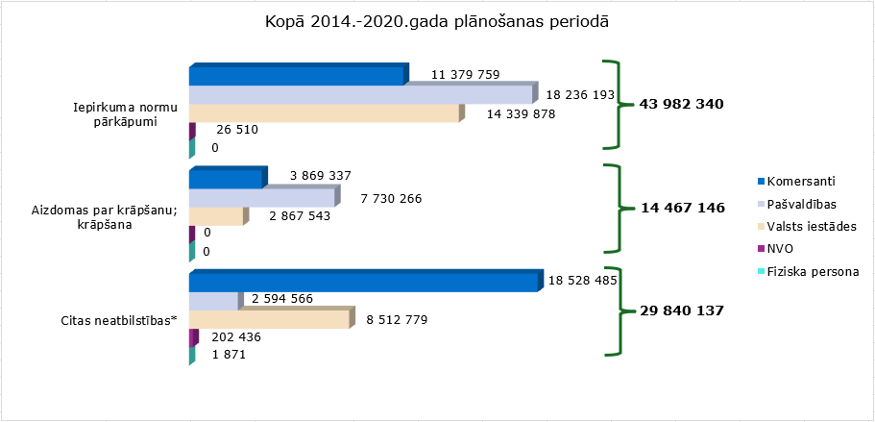
*noteikto ieviešanas nosacījumu neizpilde; personāla un administratīvo izmaksu pārkāpums; interešu konflikts; komercdarbības atbalsta normu pārkāpums; projekta mērķa un/vai rādītāja neizpilde; Regulas Nr.1303/2013 71.panta neievērošana; Nodarbināti trešo valstu valsts piederīgie, kuri Latvijā uzturas nelikumīgi
Par kriminālprocesa izbeigšanu un apturētā finansējuma izmaksu.
Tiek sniegta CFLA sagatavotā informācija.
Starp CFLA un Līvānu novada pašvaldību 2021. gada 15. janvārī parakstīta vienošanās par projekta Nr. 3.3.1.0/20/I/018 “Līvānu industriālās zonas infrastruktūras pielāgošana jaunu uzņēmumu izvietošanai un uzņēmējdarbības attīstības veicināšanai 2.kārta” (turpmāk – projekts) realizāciju. Projekta kopējās izmaksas 1 346 957,32 EUR, t.sk.:
- Eiropas Reģionālās attīstības fonda (ERAF) finansējums 1 021 810,06 EUR;
- valsts budžeta finansējums (VB finansējums) 54 095,85 EUR;
- pašvaldības finansējums 124 322,83 EUR;
- privātais attiecināmais finansējums (privātais finansējums) 146 728,58 EUR.
Projektā paredzētās darbības ir īstenotas un pabeigtas, t.i. ir izbūvēts noliktavas angārs 1 131,50 m2 platībā, sakārtota un labiekārtota angāram pieguļošā teritorija, izbūvēti ārējie un iekšējie inženiertīkli (ūdensapgāde un kanalizācija), kā arī, lai nodrošinātu objekta sasniedzamību, ir izbūvēts piebraucamais ceļš līdz angāra teritorijai. Kopš 2021. gada 21. jūnija industriālā infrastruktūra (angārs un labiekārtotā pieguļošā teritorija) pilnā apmērā ir iznomāta komersantam SIA “Die Casting” uz 30 gadiem. Šobrīd angārā aktīva ražošanas darbība nenotiek, bet gan tas tiek izmantots noliktavas vajadzībām. Pēc Līvānu novada pašvaldības sniegtās informācijas, nomnieks 2027.gada I ceturksnī plāno saņemt un uzstādīt ražošanas iekārtas, un attiecīgi 2027. gada II ceturksnī uzsākt ražot augstas kvalitātes alumīnija detaļas dažādu uzņēmējdarbības nozaru pasūtītājiem. Maksimāla efektīva ražošanas noslodze tiek plānota 2028. gadā. Komersants apņēmies līdz 2028. gada 31. decembrim veikt investīcijas vismaz 1 407 577 EUR apmērā un radīt ne mazāk kā 24 darba vietas, kas ir būtisks pašvaldības ekonomiskās izaugsmes aspekts. Projekts nodrošina pilnvērtīgu industriālo infrastruktūru, kas piemērota ražošanas uzņēmuma darbībai un jaunu investīciju piesaistei.
Projekta ietvaros Līvānu novada pašvaldība no CFLA saņēma divus avansa maksājumus par kopā 977 854,84 EUR ERAF (27.01.2021. – 488 927,42 EUR; 09.04.2021. – 488 927,42 EUR).
Par faktiski veiktajiem izdevumiem projektā Līvānu novada pašvaldība CFLA iesniedza divus maksājuma pieprasījumus, kurus CFLA neapstiprināja:
- 07.10.2021. iesniegts maksājuma pieprasījums Nr.1, pieprasītā summa
1 051 516,60 EUR (795 136,10 EUR – ERAF (paredzēts izmaksātā avansa dzēšanai), 42 095,47 EUR VB finansējums, 96 699,45 EUR pašvaldības finansējums, 117 585,58 EUR privātais finansējums), kurš 07.10.2021. tika apturēts sakarā ar 30.09.2021. saņemtu informāciju no Korupcijas novēršanas un apkarošanas biroja (KNAB) par resoriskās pārbaudes uzsākšanu projektā;
- 26.10.2022. iesniegts maksājuma pieprasījums Nr.2, pieprasītā summa
295 440,72 EUR (226 673,96 EUR – ERAF (tiek dzēsts vēl nenodzēstais avanss 182 718,74 EUR, izmaksai atliek 43 955,22 EUR), 12 000,38 EUR VB finansējums, 27 623,38 EUR pašvaldības finansējums, 29 143,00 EUR privātais finansējums), kurš 04.11.2022. tika apturēts sakarā ar 31.05.2022. saņemto informāciju no Eiropas Prokuratūras (EPPO) par kriminālprocesa uzsākšanu projektā.
31.05.2022. CFLA saņēma informāciju no EPPO par kriminālprocesa uzsākšanu projektā par iespējamu krāpšanu (aizdomas, ka noliktavas angārs projektēts konkrēta uzņēmuma vajadzībām, tā izkrāpjot ES finansējumu, jo saskatāmas mērķorientētas infrastruktūras pazīmes). Ņemot vērā minēto, CFLA 30.06.2022. pieņēma lēmumu piemērot finanšu korekciju 100% apmērā ar pārkāpumu saistītajiem izdevumiem, kā arī atlikt Līvānu novada pašvaldībai veikto maksājumu atgūšanu līdz brīdim, kad kompetentā tiesībsargājošā iestāde pieņems gala lēmumu. Neatbilstība skāra visu projekta attiecināmo (maksājuma pieprasījumu Nr.1 un Nr.2) izmaksu apmēru. Ņemot vērā kriminālprocesu, projekta izdevumi netika deklarēti Eiropas Komisijai.
2026. gada 9. janvārī aģentūra saņēma EPPO paziņojumu, ka lietā ir pieņemts lēmums par kriminālprocesa izbeigšanu, kā rezultātā minētā neatbilstība projektā ir anulēta. Attiecīgi pēc kriminālprocesa izbeigšanas CFLA ir jāizpilda saistības pret finansējuma saņēmēju Līvānu novada pašvaldību veikt nesamaksātā finansējuma atmaksu par atbilstoši veiktiem izdevumiem projektā.
Krimināllietas izbeigšana ir pamatota ar apstākļiem, ka EPPO secināja, ka izbūvētā infrastruktūra nebija ietekmēta tādā pakāpē, lai nebūtu piemērota citiem, īpaši šīs pašas nozares, komersantiem, kā arī netika iegūti pierādījumi tam, ka Domes priekšsēdētājs, parakstot projekta iesniegumu, kas tika iesniegts CFLA, rīkojās ar viltu, apzināti slēpjot faktus par mērķorientētās infrastruktūras veidošanu konkrētam komersantam, ar mērķi nepamatoti un prettiesiski Pašvaldībai projektā saņemt lielāku ERAF finansējumu un ka viņa vēlme bija iedzīvoties no prettiesiski iegūtā mantiskā labuma.
CFLA secina, ka projekts ir īstenots atbilstoši sākotnēji projekta iesniegumā plānotajam, darbības ir veiktas un pabeigtas noteiktajā projekta īstenošanas laikā, projekta mērķis pilnībā ir sasniegts, kā arī šobrīd izveidotā infrastruktūra ir nodota nomā komersantam, kurš plāno attīstīt mūsdienīgu un efektīvu ražotni, kā arī, ņemot vērā, ka kriminālprocess ir izbeigts, iesniegtie maksājuma pieprasījumi Nr.1 un Nr.2 var tikt apstiprināti un izmaksas var tikt attiecinātas.
Ņemot vērā Līvānu novada pašvaldībai izmaksātos avansa maksājumus un CFLA neizmaksāto finansējumu, par maksājumu pieprasījumiem atlikusī summa, kas CFLA ir jāsamaksā Līvānu novada pašvaldībai, ietverot avansa dzēšanu, ir 98 051,07 EUR (tai skaitā 43 955,22 EUR ERAF un VB finansējums 54 095,85 EUR apmērā). Attiecīgi CFLA lūdz MK atļaut CFLA veikt apturētā finansējuma 98 051,07 EUR samaksu Līvānu novada pašvaldībai, nepieciešamo finansējumu minētā maksājuma veikšanai Finanšu ministrijai (CFLA) pieprasot no 74. resora "Gadskārtējā valsts budžeta izpildes procesā pārdalāmais finansējums" programmas 80.00.00 "Nesadalītais finansējums Eiropas Savienības politiku instrumentu un pārējās ārvalstu finanšu palīdzības līdzfinansēto projektu un pasākumu īstenošanai" normatīvajos aktos noteiktā kārtībā.
Ērtībai maksājumu veidi un avoti atspoguļoti tabulā zemāk:
 | 1.maksājuma pieprasījums | 2.maksājuma pieprasījums | Izmaksāts avansos | Jāveic maksājums
 | 1 | 2 | 3 | 4=1+2-3
ERAF | 795 136,10 | 226 673,96 | 977 854,84 | 43 955,22
VB finansējums | 42 095,47 | 12 000,38 | - | 54 095,85
pašvaldības finansējums | 96 699,45 | 27 623,38 | - | -
privātais finansējums | 117 585,58 | 29 143,00 | - | -
KOPĀ | 1 051 516,60 | 295 440,72 |  | 98 051,07

Papildu informācija par aktīviem izmeklēšanas un tiesvedību procesiem ES fondu 2014.-2020. gada plānošanas perioda darbības programmā kopā:
Šobrīd dažādās izmeklēšanas un tiesvedību fāzēs ir procesi, kuriem beidzoties par labu finansējuma saņēmējiem (līdzīgi kā augstāk minētajā projekta gadījumā), var iestāties saistības par kopējo summu 2 914 857,41 EUR (kopā ERAF, ESF, KF finansējums, VB finansējums). Minēto saistību iestāšanās gadījumā tiks informēts Ministru kabinets ar lūgumu atbalstīt Finanšu ministrijai (CFLA) pieprasīt līdzekļus maksājuma veikšanai no 74. resora "Gadskārtējā valsts budžeta izpildes procesā pārdalāmais finansējums" programmas 80.00.00 "Nesadalītais finansējums Eiropas Savienības politiku instrumentu un pārējās ārvalstu finanšu palīdzības līdzfinansēto projektu un pasākumu īstenošanai" normatīvajos aktos noteiktā kārtībā. Zemāk tabulā atspoguļots projektu dalījumā potenciāli izmaksājamais apjoms.

Projekta numurs | Finansējuma saņēmējs | Projekts nosaukums | Fonds | ES fonda finansējums, EUR | VB finansējums, EUR | Kopā, EUR
1.2.1.1/16/A/005 | SIA "VIEDO MATERIĀLU UN TEHNOLOĢIJU KOMPETENCES CENTRS" | VIEDO MATERIĀLU UN TEHNOLOĢIJU KOMPETENCES CENTRS | ERAF | 56 000,00 | 0,00 | 56 000,00
1.2.1.1/18/A/002 | SIA "LATVIJAS PĀRTIKAS KOMPETENCES CENTRS" | LATVIJAS PĀRTIKAS NOZARES KOMPETENCES CENTRS | ERAF | 46 747,42 | 0,00 | 46 747,42
1.2.1.1/18/A/005 | SIA "Farmācijas, biomedicīnas un medicīnas tehnoloģiju Kompetences centrs" | FARMĀCIJAS, BIOMEDICĪNAS UN MEDICĪNAS TEHNOLOĢIJU KOMPETENCES CENTRS | ERAF | 136 372,78 | 0,00 | 136 372,78
1.2.1.1/18/A/007 | Sabiedrība ar ierobežotu atbildību "VMKC" | VIEDO MATERIĀLU UN TEHNOLOĢIJU KOMPETENCES CENTRS 4.kārta | ERAF | 40 262,08 | 0,00 | 40 262,08
1.2.1.4/18/A/043 | "DINEX LATVIA" SIA | Jaunu produktu un ražošanas tehnoloģiju ieviešana SIA „Dinex Latvia” ražotnē | ERAF | 225 940,74 | 0,00 | 225 940,74
3.1.1.5/19/A/037 | Sabiedrība ar ierobežotu atbildību "SFM Latvia" | Jaunas ražošanas ēkas un infrastruktūras izveide SIA “SFM Latvia” | ERAF | 938 670,06 | 0,00 | 938 670,06
1.1.1.3/18/A/004 | Ventspils Augstskola | Kurzemes inovāciju granti studentiem (KInGS) | ERAF | 353 171,22 | 0,00 | 353 171,22
1.1.1.5/18/I/013 | DAUGAVPILS UNIVERSITĀTE | Atbalsts Daugavpils Universitātes zinātnisko inovāciju ieviešanai un starptautiskās pētnieciskās kapacitātes veicināšanai | ERAF | 7 816,60 | 1 379,40 | 9 196,00
8.1.2.0/17/I/035 | Krāslavas novada pašvaldība | Krāslavas novada izglītības iestāžu infrastruktūras sakārtošana un mācību vides uzlabošana | ERAF | 102 480,21 | 5 425,42 | 107 905,63
8.2.2.0/18/A/022 | DAUGAVPILS UNIVERSITĀTE | Daugavpils Universitātes stratēģiskās specializācijas jomu akadēmiskā personāla profesionālās kompetences stiprināšana | ESF | 99 325,44 | 17 528,02 | 116 853,46
8.2.3.0/18/A/010 | DAUGAVPILS UNIVERSITĀTE | Daugavpils Universitātes pārvaldības un vadības kompetenču pilnveidošana | ESF | 63 561,29 | 11 216,70 | 74 777,99
4.5.1.1/20/I/002 | Sabiedrība ar ierobežotu atbildību "LIEPĀJAS TRAMVAJS" | Tramvaja līnijas un piegulošās teritorijas pārbūve 2.kārta | KF | 25 071,67 | 0,00 | 25 071,67
4.5.1.1/21/I/004 | Sabiedrība ar ierobežotu atbildību "LIEPĀJAS TRAMVAJS" | Tramvaja līnijas un piegulošās teritorijas pārbūve Liepājā, 4.kārta | KF | 22 104,64 | 975,20 | 23 079,84
4.2.2.0/16/I/001 | Daugavpils valstspilsētas pašvaldība | Energoefektivitātes paaugstināšana Daugavpils pilsētas izglītības iestādes sporta zāles korpusā Marijas ielā 1D, Daugavpilī | ERAF | 39 817,05 | 2 107,97 | 41 925,02
4.2.2.0/17/I/101 | Preiļu novada pašvaldība | Preiļu novada pašvaldības ēkas energoefektivitātes uzlabošana Raiņa bulvārī 19, Preiļos | ERAF | 24 095,20 | 83 119,24 | 107 214,44
5.6.2.0/17/I/014 | OGRES NOVADA PAŠVALDĪBA | Degradētās teritorijas Pārogres industriālajā parkā revitalizācija | ERAF | 468 793,48 | 20 425,27 | 489 218,75
5.3.1.0/16/I/008 | Sabiedrība ar ierobežotu atbildību "Ķekavas nami" | „Ūdenssaimniecības pakalpojumu attīstība Ķekavā, 4. kārta” | KF | 122 450,31 | 0,00 | 122 450,31
 |  |  | KOPĀ | 2 772 680,19 | 142 177,22 | 2 914 857,41

Savukārt uz valsts budžeta iestāžu īstenotiem projektiem dažādās izmeklēšanas un tiesvedību fāzēs ir procesi par kopējo summu 1 523 203,93 EUR (kopā ERAF, ESF finansējums, VB finansējums), kuros jau iepriekš ir nodrošināts valsts budžeta priekšfinansējums, un šajos gadījumos atbilstoši pašreiz CFLA rīcībā esošiem datiem papildu naudas plūsma nebūtu nepieciešama. Zemāk tabulā atspoguļota informācija projektu dalījumā.
Projekta numurs | Finansējuma saņēmējs | Projekts nosaukums | Fonds | ES fonda finansējums, EUR | VB finansējums, EUR | Kopā, EUR
3.2.1.2/16/I/001 | Latvijas Investīciju un attīstības aģentūra | Starptautiskās konkurētspējas veicināšana | ERAF | 438 737,70 | 22 498,30 | 461 236,00
3.2.1.2/16/I/002 | Latvijas Investīciju un attīstības aģentūra | Latvijas starptautiskās konkurētspējas veicināšana tūrismā | ERAF | 233 229,08 | 28 610,92 | 261 840,00
4.2.1.2/19/I/021 | Rīgas Tirdzniecības profesionālā vidusskola | Energoefektivitātes pasākumi Rīgas Tirdzniecības profesionālās vidusskolas ēkā | ERAF | 486 329,37 | 85 822,84 | 572 152,21
8.1.4.0/17/I/001 | Rīgas Tehniskā koledža | Rīgas Tehniskās koledžas infrastruktūras attīstība | ERAF | 170 163,39 | 30 028,83 | 200 192,22
9.1.1.1/15/I/001 | Nodarbinātības valsts aģentūra | Subsidētās darbavietas bezdarbniekiem | ESF | 24 589,95 | 3 193,55 | 27 783,50
 |  |  | KOPĀ | 1 353 049,49 | 170 154,44 | 1 523 203,93
Finanšu ministrs | A. Ašeradens
Ziepniece, 25747458
ieva.ziepniece@fm.gov.lv

Kumulatīvā ietekme no 2007. gada, neietverot Eiropas Lauksaimniecības Fondu lauku attīstībai.
No tiem 52 milj. EUR ieturēti no maksājuma pieprasījuma saskaņā ar Ministru kabineta 2015. gada 8. septembra noteikumiem Nr. 517 "Kārtība, kādā ziņo par konstatētajām neatbilstībām un atgūst neatbilstoši veiktos izdevumus Eiropas Savienības struktūrfondu un Kohēzijas fonda ieviešanā 2014.–2020. gada plānošanas periodā" (turpmāk – MK noteikumi) 19.1., 20.1 un 31.1 apakšpunktu; 5,6 milj. EUR atmaksāti saskaņā ar MK noteikumu 20.3. un 31.3 apakšpunktu; 7,3 milj. EUR segti no valsts budžeta virssaistībām saskaņā ar MK noteikumu 19.3. apakšpunktu un 43. punktu; 381 EUR netiks atgūti, norakstīti saskaņā ar MK noteikumu 19.2. apakšpunktu.
Atbilstoši vadlīniju Nr.2.7. “Vadlīnijas par finanšu korekciju piemērošanu, ziņošanu par Eiropas Savienības fondu ieviešanā konstatētajām neatbilstībām, neatbilstoši veikto izdevumu atgūšanu 2014.-2020.gada plānošanas periodā” 24.punktam.

